Ясыревский отдел

МБУК ВР «МЦБ» им. М. В. Наумова

Исторические романы,

достойные внимания



Подборка книг

Составитель:

библиотекарь 1 категории

Ясыревского отдела

МБУК ВР «МЦБ» им. М.В. Наумова

Одарчук Л.А.

х. Ясырев

2023г.

Хорошо написанные исторические романы стоят больше курсов истории, утверждал Оноре де Бальзак. Ведь они позволяют не только узнать любопытные факты, но и погрузиться в атмосферу прошлого, получить нетривиальный взгляд на привычные вещи, понять мотивы одиозных персонажей. Прочитав нашу подборку, вы почувствуете атмосферу того времени и посмотрите на далёкие события глазами очевидцев. Все эти книги можно найти в нашей библиотеке.

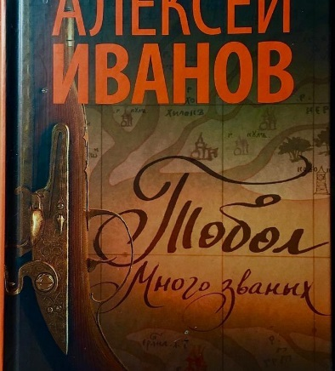**Иванов, А. Тобол.**

****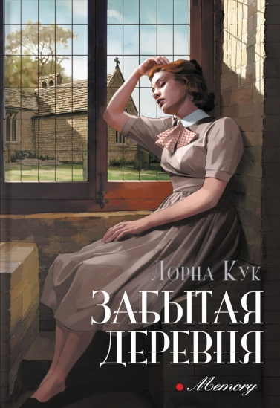 Автор романов «Сердце Пармы», «Географ глобус пропил» и «Ненастье», выпустил «Тобол» — первую часть эпопеи о Сибири времен Петра I. Цель Иванова — понять и объяснить, как устроена Россия. Нарождающаяся империя крушила в тайге воеводское средневековье. Народы и веры перемешались. Пленные шведы, бухарские купцы, офицеры и чиновники, каторжники, инородцы, летописцы и зодчие, китайские контрабандисты, беглые раскольники, шаманы, православные миссионеры и воинственные степняки джунгары — все они вместе, враждуя между собой или спасая друг друга, творили судьбу российской Азии.  
  
**Кук, Л. Забытая деревня.**  
 Англия. 1943 года. Вторая мировая война в разгаре. Жителям прибрежной деревни Тайнхем приказано покинуть свои дома: британская армия будет проводить здесь военные учения. Министерство обороны реквизирует и поместье лорда Альберта Стэндиша, но накануне отъезда в старинной усадьбе разыгрывается настоящая трагедия…  
2018 год. Мелисса надеется, что поездка в Дорсет возродит ее зашедшие в тупик отношения с другом Лиамом, но молодой человек предпочитает заниматься серфингом без нее. Оставшись в одиночестве, Мелисса отправляется на поиски местных достопримечательностей. Судьба заносит ее в «деревню-призрак» Тайнхем — осматривая развалины старинного поместья, девушка обнаруживает странную фотографию его бывших владельцев. Еще не поняв, чем ее так зацепил этот снимок, девушка с головой окунается в мрачные тайны истории.

**Клавелл, Д. Сёгун**

Роман повествует о судьбе английского морского штурмана Джона Блэкторна, который в 1600 году в составе команды голландского корабля приплывает к берегам Японии. Чудом избежав смерти, Блэкторн пытается свыкнуться с чужой и непонятной для него культурой, становится правой рукой одного из военных феодалов и встречает любовь. У персонажа книги был реальный исторический прототип — английский моряк Уильям Адамс. Прожив в Японии 20 лет, он завёл там семью и больше не возвращался на родину. В романе подробно описываются исторические и политические события в Японии XVI века. В 1980 году по книге был снят одноимённый мини-сериал.

**Яхина, Г. Зулейха открывает глаза.**

Действие романа начинается зимой 1930 года, когда солдаты врываются в дом главной героини Зулейхи. Её мужа, зажиточного кулака, убивают, а вдову, вместе с сотнями других переселенцев, отправляют в Сибирь. Это история о людях, которым пришлось пройти через суровые испытания, вечный голод и страх смерти, каждый день отстаивая право на жизнь. В основу сюжета легли реальные воспоминания многих раскулаченных и переселённых людей. Роман удостоен множества премий, среди которых «Премия Читателя» (2017 год), «Книга года» (2015 год), «Большая книга» (2015 год).



**Бэннер, К. Дом на краю ночи**  
 Начало ХХ века. Остров Кастелламаре затерялся в Средиземном море, это забытый богом уголок, где так легко найти прибежище от волнений большого мира. В центре острова, на самой вершине стоит старый дом, когда-то здесь была таверна «Дом на краю ночи», куда слетались все островные новости, сплетни и слухи. Но уже много лет дом этот заброшен. Но однажды на острове появляется чужак — доктор, и с этого момента у «Дома на краю ночи» начнется новая история. Тихой средиземной ночью, когда в небе сияют звезды, а воздух напоен запахом базилика и тимьяна, население острова увеличится: местный граф и пришлый доктор ждут наследников. История семейства доктора Амедео окажется бурной, полной тайн, испытаний, жертв и любви. «Дом на краю ночи» – чарующая сага о четырех поколениях, которые живут и любят на забытом острове у берегов Италии. В романе соединились ироничная романтика, магический реализм, сказки и факты, история любви длиною в жизнь и история двадцатого века. Один из главных героев книги — сам остров Кастелламаре, скалы которого таят удивительные легенды. Книга уже вышла или вот-вот выйдет более чем в 20 странах.

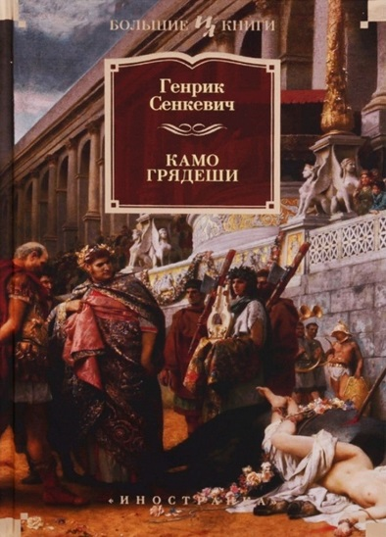**Сенкевич, Г. Камо Грядеши.**

«Камо Грядеши» (лат. Quo vadis — «Куда идёшь») принёс своему создателю мировую славу. Действие романа развивается в Римской империи в 64–68 годов, во время правления императора Нерона и массовых гонений христиан. При написании романа Сенкевич вдохновлялся произведениями античных авторов, опирался на труды историков и подлинные документы. Ему удалось воссоздать картину Рима с большой исторической достоверностью, в том числе знаменитый римский пожар, смерть апостолов Петра и Павла, трагическую судьбу автора «Сатирикона» Гая Петрония Арбитра. В романе гармонично сплетается и борьба мировоззрений, и любовная линия, и аллюзии на мифологические сюжеты. «Камо Грядеши» переведён более чем на 50 языков и многократно экранизирован.  
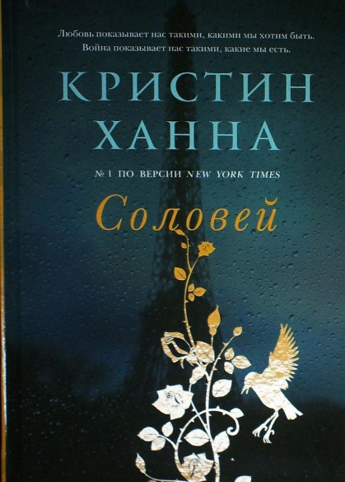 **Ханна, К. Соловей.**  
 Франция, 1939. В уютной и сонной деревушке Карриво Вианна Мориак прощается с мужем, который уходит воевать с немцами. Она не верит, что нацисты вторгнутся во Францию… Но уже вскоре они маршируют мимо ее дома, грохочут вереницы танков, небо едва видать от самолетов, сбрасывающих бомбы. Война пришла в тихую французскую глушь. Перед Вианной стоит выбор: или пустить на постой немецкого офицера, либо лишиться всего, возможно, и жизни.  
 Изабель Мориак, мятежная и своенравная восемнадцатилетняя девчонка, полна решимости бороться с захватчиками. Безрассудная и рисковая, она готова на все, но отец вынуждает ее отправиться в деревню к старшей сестре. Угодив с остальными беженцами под немецкую бомбардировку, Изабель встречает посреди хаоса и смерти Гаэтона и влюбляется столь же безрассудно, как она делает все в этой жизни. Так начинается ее путь в Сопротивление. Она не оглядывается назад и не жалеет о своих поступках, снова и снова рискуя жизнью она спасает людей. Каждая из двух сестер, столь непохожие и характером, и судьбой, ведет собственную войну. "Соловей" — эпический роман о войне, жертвах, страданиях и великой любви. Душераздирающе красивый роман, ставший настоящим гимном женской храбрости и силе духа. Роман для всех, роман на всю жизнь. Книга Кристин Ханы стала главным мировым бестселлером 2015 года, читатели и целый букет печатных изданий назвали ее безоговорочно лучшим романом года. С 2016 года "Соловей" начал триумфальное шествие по миру, книга уже издана или вот-вот выйдет в 35 странах.

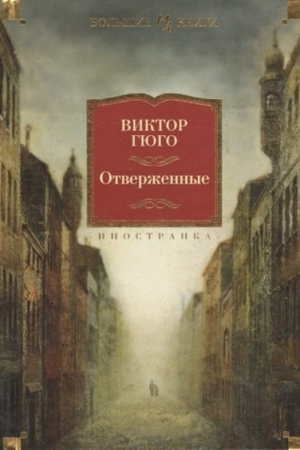**Гюго, В. Отверженные.**

Роман-эпопея французского классика Виктора Гюго признан одним из величайших романов XIX столетия. Главный герой — бывший каторжник Жан Вальжан, осуждённый на 20 лет за кражу хлеба для своей голодающей семьи. Автор показывает его нелёгкий жизненный путь на фоне актуальных событий, происходивших во Франции с 1815 до 1832 год. В книге описаны противостояние полиции и криминального мира, разногласия политических партий, революция и оппозиция. Перед читателем проходит калейдоскоп лиц из разных слоёв французского общества.

  
 **Ферджи, Н. Швейная машинка.**  
 1911 год. После неудачной забастовки на фабрике "Зингер" в Шотландии молодой литейщик Дональд Кэмерон и его возлюбленная Джин лишились работы и оказались на пороге больших испытаний. В свой последний трудовой день Джин спрятала в шпульке новенькой швейной машинки крохотную записку…  
 Это трогательная и удивительно светлая история жизни нескольких семей на протяжении целого века. Рассказ о благородстве, решимости, гордости, стойкости духа и самоотверженной любви. А еще о тайне, ключ к которой много лет хранила старенькая Швейная машинка. Тайне, накрепко соединившей судьбы трех поколений.

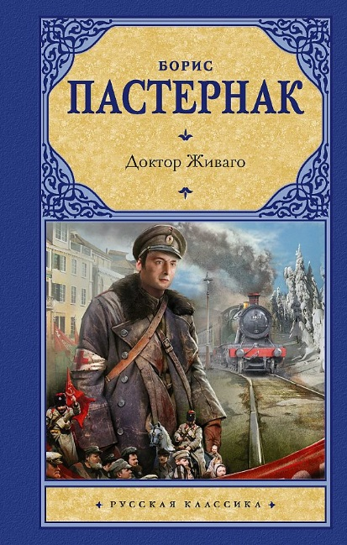

**Пастернак, Б. Доктор Живаго.**

Роман стал вершиной творчества Бориса Пастернака. Это история жизни русского интеллигента, врача и поэта Юрия Живаго. Автор описывает его биографию через призму событий тех лет: действие романа охватывает первые тридцать лет XX века до начала Великой Отечественной войны. Сам Пастернак писал о книге так: «Я хочу дать исторический образ России за последнее сорокапятилетие, и в то же время эта вещь будет выражением моих взглядов на искусство, Евангелие, на жизнь человека в истории и на многое другое». Нобелевская премия, присуждённая Пастернаку за роман, вызвала травлю писателя и обвинения в предательстве, но вместе с тем поспособствовала мировой славе «Доктора Живаго».

**Тойбин, К. Бруклин.**  
 1950-е годы. Юная Эйлиш живет в ирландском городке, где жизнь скучна, предсказуема и в то же время невероятно уютно. Эйлиш не рвется никуда уезжать, она довольна своей привычной жизнью, счастлива с родными в любимом старом доме. Но однажды ей подворачивается случай изменить жизнь. Уехать в совершенно иной мир, в далекую и почти мифическую страну, откуда никто не возвращается и откуда разве что доходят вести об удивительной жизни уехавших. Эйлиш не хочет покидать мать, сестру, дом, но от такой возможности не отказываются. Ее там ждет хорошая работа, уже присмотрено жилье… И девушка из ирландской глухомани оказывается в никогда не затихающем нью-йорском Бруклине, с его роскошными универмагами, широченными улицами, сверкающими автомобилями. Эйлиш тоскует по дому, грустит от одиночества, но время идет, и постепенно она привыкает к Бруклину, становится его частью, и вот она уже своя в Америке, она уже ухватила свою птицу счастья. Пока не происходит событие, заставляющее ее вернуться в Ирландию…  
Поразительно тонкий, полный завораживающего света и меланхоличной то грусти, то радости роман о жизни на стыке двух миров и двух эпох. Роман о выборе и поисках себя, о сомнениях и их преодолении, о тоске по прошлому и предвкушении будущего. Медитативное описание жизни обычной ирландской девушки, перебравшейся в Америку, ее тоски, грусти, обрастания связями. Это тихая мелодрама про то, что жизнь – не огневой калейдоскоп, а рутинная вереница маленьких трагедий с секундными вспышками счастья.  
Колм Тойбин – один из лучших сегодня ирландских романистов – написал историю-портрет, его Эйлиш – воплощение тихой силы, умения смотреть вперед и сдержанного оптимизма. «Бруклин» – о том, как прошлое сменяется настоящим, которое уже теснит будущее, о том, что проходит все – и хорошее, и плохое, но остается память о прожитом вместе со светлой грустью о нем.

 **Чимаманда Нгози Адичи Половина желтого солнца.**  
 Красавица Оланна из богатой семьи никогда не отличалась дерзостью, как ее сестра-двойняшка Кайнене, но именно Оланна решилась оставить полную комфорта жизнь ради любви. Переезжая в маленький городок, где жил и работал ее будущий муж, профессор местного университета, она вряд ли понимала, что бесповоротно меняет свою судьбу. Деревенский мальчик Угву, поступивший в услужение в профессорский дом, тоже не догадывался, что отныне его жизнь изменится необратимо и непредсказуемо. Застенчивый молодой англичанин Ричард, приехавший в Нигерию, чтобы написать книгу, вовсе не собирался оставаться здесь навсегда. А непокорная и избалованная Кайнене вряд ли думала, что взвалит на свои хрупкие плечи ответственность за жизнь огромного числа людей. Но война, обрушившаяся на страну, не только корежила судьбы людей, но и меняла их самих, вытаскивая наружу то, что в обычной жизни скрывается за лоском цивилизованности. Оланне, Угву, Ричарду и всем остальным героям романа предстоит пройти сквозь немыслимые ужасы войны, не раз лицом к лицу столкнуться со смертью и вновь обрести себя после страшных испытаний. Полный напряженного драматизма роман "Половина желтого солнца" рассказывает истории нескольких людей, — истории, которые сплелись самым поразительным образом. Читатели назвали роман Адичи "африканским "Бегущим за ветром"", а британские критики присудили ему престижнейшую премию "Оранж".  
**Уингейт, Л. Пока мы были не с вами.**  
 Между успешной дочерью сенатора Эвери Стаффорд и девочкой-подростком из бедной многодетной семьи "речных крыс" Рилл Фосс - бездна пространства и времени и тысячи ступенек социальной лестницы. Однако судьбы их тесно переплетены, но чтобы выяснить это, Эвери придется провести настоящее расследование: много лет назад ее прадед прибегнул к помощи преступников из "Общества детских домов Теннесси", похищавших детей из бедных семей и продававших их в богатые.  
Основанный на реальных трагических событиях прошлого века роман американской журналистки и писательницы Лизы Уингейт вызвал огромный резонанс: он стал бестселлером и был удостоен нескольких престижных премий.

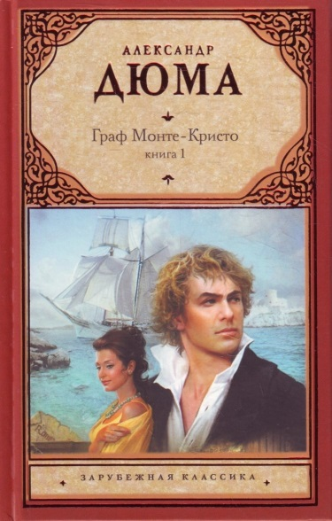**Дюма, А. Граф Монте-Кристо.**

Приключенческий роман, ставший классикой французской литературы. В основе сюжета — история жизни Эдмона Дантеса, графа Монте-Кристо, которого по ложному доносу обвинили в преступлении и заточили в замок Иф. Спустя 14 лет он сбежал и вернулся в родной город, чтобы отомстить. История о добре и зле, любви и предательстве, мести и покаянии с годами не теряет своей популярности. Кроме того, Дюма удалось мастерски воссоздать дух Франции той эпохи. Книга стала сенсацией и принесла автору огромную популярность. Роман стал основой множества экранизаций и театральных постановок.

**Феллоуз, Д. Снобы.**  
 С тех пор как в 2002 году Джулиан Феллоуз получил "Оскара" за "Госфорд-Парк", он снова взялся за перо. Перед вами увлекательная комедия нравов из жизни аристократов и актеров конца XX века. Это история, достойная Джейн Остин и чем-то напоминающая Ивлина Во.  
 Эдит Лавери, красивая блондинка с большими глазами и приятными манерами, вместе с друзьями отправляется на экскурсию в Бротон-Хаус. Здесь она встречает Чарльза, графа Бротона, которого считают самым завидным женихом. Чарльз влюбляется в Эдит и делает ей предложение. Девушка соглашается. Но действительно ли она любит Чарльза? Или его титул, его положение в обществе и все, что с ним связано? Эдит старательно играет роль графини Бротон, но очень скоро размеренная жизнь аристократического дома начинает казаться ей нестерпимо скучной. А тут неожиданно в поместье начинают снимать телевизионный сериал, и она обращает внимание на красивого и вроде бы успешного актера, который гораздо ближе ей по духу и положению...  
  
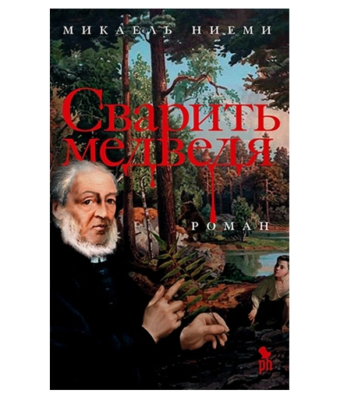**Ниеми, М. Сварить медведя**  
 Невероятная история проповедника и его юного ученика, мальчика-саама Юсси. Лето 1852-го, глухая деревушка на самом севере Швеции. Юсси сбежал из дома, где голодал и страдал от побоев. Вскоре ему предстоит составить компанию ученому человеку Лестадиусу в его ботанических экспедициях, во время которых сложится их дуэт учителя и ученика. Проповедник научит Юсси различать растения, читать и писать, а также любить и бояться Бога. Лестадиус несет слово Божье саамам-язычникам. Но однажды увлечение ботаникой подтолкнет пастора и Юсси на совершенно неожиданный путь. На отдаленном хуторе пропала служанка – не вернулась из леса, где пасла коров. Там, где она пропала, на стволах деревьев обнаружены следы медвежьих когтей. Все уверены, что девушку задрал медведь-людоед. И только проповедник сомневается. Так начинается расследование, которые ведут пастор Лестадиус и мальчик-саам (неожиданная литературная реинкарнация пары Холмс-Ватсон). Увлекательнейшая детективная интрига встроена в не менее увлекательный исторический роман, и все это подано с теплой, слегка ироничной интонацией. Интересно и то, что Ларс Леви Лестадиус – реальное историческое лицо, человек, который, всю жизнь провел среди саамов и, по сути, обратил их в христианство.  
  
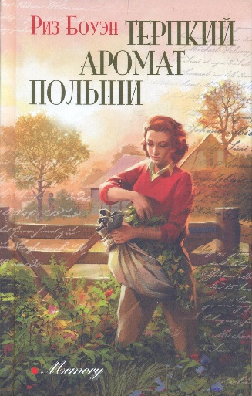**Боуэн, Р. Терпкий аромат полыни.**  
 В самом конце Первой мировой юная англичанка Эмили Брайс влюбляется в молодого и храброго пилота Роберта Керра, который лежит в госпитале и вскоре должен вернуться на фронт. Зная, что ее родители, которые уже нашли дочери выгодного жениха, не одобрят такой выбор, девушка записывается в Женскую земледельческую армию и уезжает на тяжелые сельхозработы подальше от дома. Она горит патриотическим желанием принести как можно больше пользы стране, мечтает о счастливом замужестве, но еще не знает, какие ужасные испытания готовит ей судьба.

«Исторические романы, достойные внимания»: подборка книг/ сост. библиотекарь 1 категории Ясыревского отдела Л.А. Одарчук.- х. Ясырев: МБУК ВР «МЦБ» им. М.В. Наумова, 2023.- 8с.